ONLINE_OFFENE KLASSE, 08. August 2022, mit dem Band, für die Schultern...
Band, Decke

- Anfangsentspannung, mit sehr langsamem Armkreisen
- Das „doppelte“ Band um die Handrücken schlingen und die Arme gestreckt an die Ohren – mit leichter Spannung öffnen
  - So die Ellbogen anwinkeln, Band hinter den Kopf bringen
  - Das Selbe mit geschlossenen gebeugten Knien
  - Im „Squad“
  - Mit großer Schrittstellung, das hintere Knie zur Matte
    - Jetzt noch meit Drheung im OK nach re/li
  - Gegrätsche Beine und seitl. Streckung im OK
  - VB
  - Im Stehen, den Fuß greifen, ein Bein gestreckt nach vorn/oben heben (Band...?), beide Beine soweit strecken,wie´s geht - beide Seiten
- Fersensitz, Band im Nacken,
  - die Ellbogen vor dem Gesicht zusammen nehmen und mit dem Kopf heben und senken
  - den ganzen Rücken mitnehmen, rundmachen und aufrichten
  - eine Hand von oben, die andere von unten hinter den Rücken bringen und die Hände oder das Band so eng wie möglich greifen
    - VB , Drehungen zu beiden Seiten
- Im Liegen, Beinrückseitendehung mit Band
  - Ein Bein zur Decke, auch mit angehobenem Kopf, Ellbogen breit ziehen
  - Ein Bein zur Seite, auf die gegenüber liegndende Schulter achten – Ball unterlegen
  - Ein Bein über den Körper, Schulter!
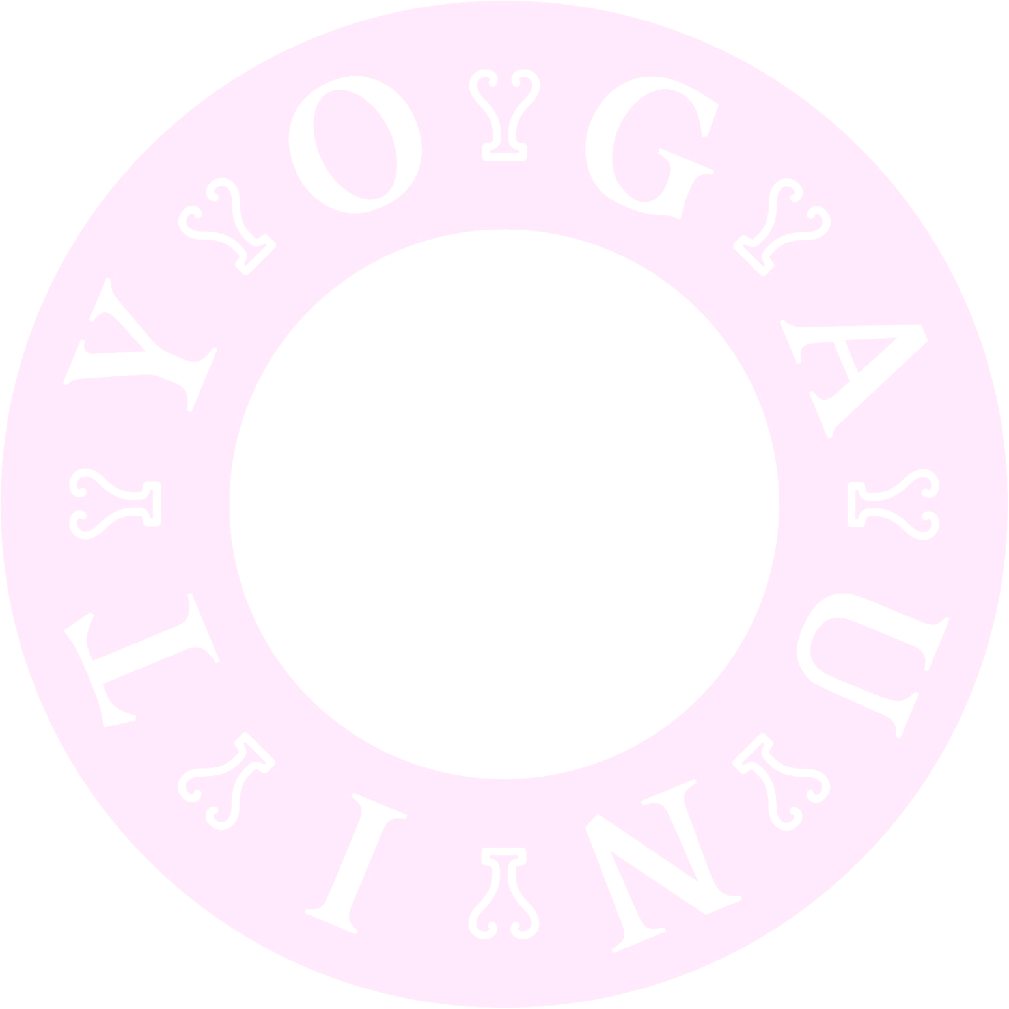
- SchmatterlingsBeine mit dem Band, Decke Und/oder Sitzkisseu zwischen den Schulterblättern
- Endentspannung, nach Vorliebe oder im Schmetterling bleiben...!

